Bonjour chers élèves.
Voici le compte rendu pour la séance du 17 novembre( mardi passé)
Fatimetou : ok, merci de m’avoir répondu.
Jordan, Amélie,Ebenezer : ok, pas de nouvelle.
Bauduin Lesly: photo du dessin envoyée, merci.
Chahboune Nadia : merci d’avoir répondu et d’avoir participé,
dessin à récupérer auprès de l’éducatrice.

Begue Davina : pas de nouvelle, 0/10

Ochen Oussama : l’adresse mail semble incorrecte, aucune nouvelle.
Travail non rendu : 0/10

Gabriel :a changé d’école

Séance du 24 novembre : Prendre le dossier distribué =
recherches autour de l'œuvre d'art "Guernica" de Pablo Picasso.
(Si vous l’avez perdu, je l’ai remis plus bas)

A rendre pour lundi 30 novembre au plus tard
Via le site de l’école
ou
via mon adresse mail :epcostanza@gmail.com

Vous pouvez répondre aux questions :

Sur la feuille donnée (27/10)
ou
sur feuille blanche
ou

directement par mail via un ordinateur ou téléphone.
Merci d’avance de suivre ses consignes.
Séance du 1 décembre+ 1h du 8 décembre : le dessin au carreau;
je posterai une vidéo pour m'assurer de la compréhension des consignes.

Ce travail sera à rendre pour le lundi 14 décembre au plus tard.

Séance du 8 décembre (1h) +15 décembre : mise en valeurs du dessin agrandi.
Les consignes seront envoyées plus tard.

Bon travail
L.Costanza

Observe cette œuvre …
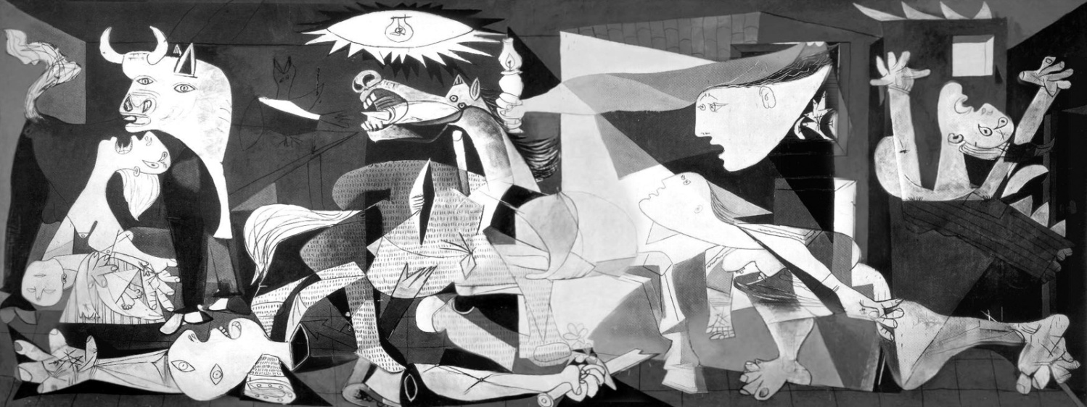
- Que vois-tu ?
……………………………………………………………………………………………………………………………………………………………………………………………………………………………………………………………………………………………………………………………………………………………………………………………………………………………………………………………………………………………………………………………………………………………………………………………………………………………………………………………………………………………………………………………………………………………………………………………………………………………………………………………………………………………………………………………………………………………………………………………………………………………………………………………………………………………………………………………………………………………………………………………………………………………………………………………………………………………………………………………………………………………………………………………………………………………………………………………………………………………………………………………………….……..
- Que ressens-tu en la regardant? ................................................................................................................................................................................................................................................................................................................................................................................................................................................................................................................................................................................................................................................................................................................................................................................................................................................................................................................................................................................................................................................................................................................................................................................................................................................................................................................................................................................................................................................................................................................................................................................................................
Cite quelques éléments plastiques (couleurs/composition/cadrage/lignes/formes,…) qui te font arriver à cette explication ?
……………………………………………………………………………………………………………………………………………………………………………………………………………………………………………………………………………………………………………………………………………………………………………………………………………………………………………………………………………………………………………………………………………………………………………………………………………………………………………………………………………………………………………………………………………………………………………………………………………………………………………………………………………………………………………………………………………………………………………………………………………………………………………………………………………………………………………………………………………………………………………………………………………………………………………………………………………………………………………………………………………………………………………………………………………………………………………………………………………………………………………………………………………………………………..................................................................................................................................................................................................................................................................................................................................................................................................................................

-Connais-tu ce tableau ? Quel est son nom ? Il a été réalisé par Pablo Picasso…
Fais des recherches (internet/bibliothèque,….) afin d’en savoir un peu plus sur cette œuvre et écris ta synthèse ci-dessous.

………………………………………………………………………………………………………………………………………………………………………………………………………………………………………………………………………………………………………………………………………………………………………………………………………………………………………………………………………………………………………………………………………………………………………………………………………………………………………………………………………………………………………………………………………………………………………………………………………………………………………………………………………………………………………………………………………………………………………………………………………………………………………………………………………………………………………………………………………………………………………………………………………………………………………………………………………………………………………………………………………………………………………………………………………………………………………………………………………………………………………………………………………………………………………………………………………………………………………………………………………………………………………………………………………………………………………………………………………………………………………………………………………………………………………………………………………………………………………………………………………………………………………………………………………………………………………………………………………………………………………………………………………………………………………………………………………………………………………………………………………………………………………………………………………………………………………………………………………………………………………………………………………………………………………………………………………………………………………………………………………………………………………………………………………………………………………………………………………………………………………………………………………………………………………………………………………………………………………………………………………………………………………………………………………………………………………………………………………………………………………………………………………………………………………………………………………………………………………………………………………………………………………………………………………………………………………………………………………………………………………………………………………………………………………………………………………………………………………………………………

A ton avis quel est le message qu'a voulu faire passer l'artiste?
……………………………………………………………………………………………………………………………………………………………………………………………………………………………………………………………………………………………………………………………………………………………………………………………………………………………………………………………………………………………………………………………………………………………………………………………………………………………………………………………………………………………………………………………………………………………………………………………………………………………………………………………………………………………………………………………………………………………………………………………………………………………………………………………………………………………………………………………………………………………………………………………………………………………………………………………………………………………………………………………………………………………………………………………………………………………………………………………………………………………………………………………………………………………………………………………………………………………………………………………………………………………………………………………………………………………………………………………………………………………………………………………………………………………………………………………………………………………………………………………………………………………………………………………………………………………………………………………………………………………………………………………………………………………………………………………………………………………………………………………………………………………………………………………………………………………………………………………………………………………………………………………………………………………………………………………………………………………………………………………………………………………………………………………………………………………………………………………………………………………………………………………………………………………………………………………………………………………………………………………………………………………………………………………………………………………………………………………………………………………………………………………………………………………………………………………………………………………………………………………………………………………………………………………………………………………………………………………………………………………………………………………………………………

